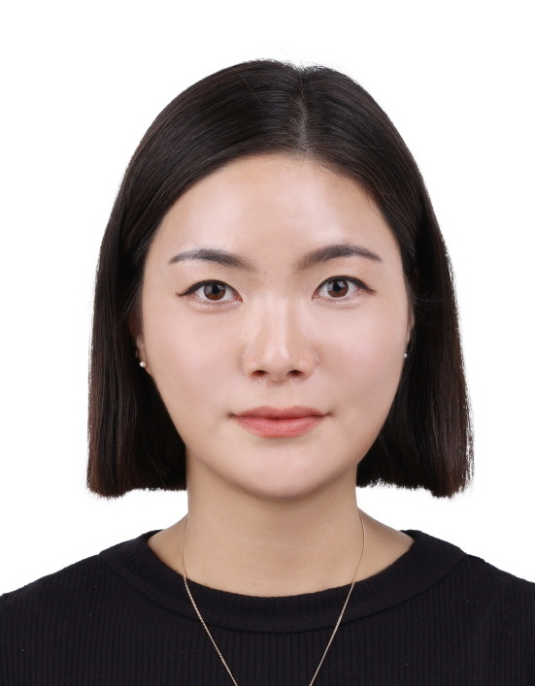 | Global Business & Overseas Sales  배마리 MARY BAE  010.4176.1085 | 1987.04.27 | 대한민국

수출 국가  1 → 20개국  신규 시장 직접 개척 | 해외영업이익률  0% → 40%  KOKACHARM 재임 5년 | 정부 포상  장관 표창  중소벤처기업부 | 글로벌 실무  3개국 11년  뉴욕 · 오클랜드 · 서울
SUMMARY
해외를 경험한 사람이 아니라, 해외시장을 직접 만들어 온 사람입니다.
수출국가를 1개국에서 20개국으로 넓혔고, 해외영업이익률을 0%에서 40%까지 끌어올렸습니다. 그 성과로 중소벤처기업부 장관 표창을 받았습니다.
미국 뉴욕과 뉴질랜드 오클랜드에서 6년간 글로벌 기업 실무를 익혔고, 오클랜드 현지 초등학교에서 다문화 학생들을 가르쳤습니다. 한국으로 돌아와 해외영업팀장으로 5년간 시장 개척부터 바이어 발굴, 해외전시회, 수출 실무, 팀 운영까지 전 과정을 직접 수행했습니다.
제 강점은 영어를 잘하는 데 있지 않습니다. 사람을 만나고, 니즈를 파악하고, 신뢰를 만들고, 새로운 시장을 발견해 실제 성과로 연결하는 것 — 이것이 제가 가장 잘하는 일입니다.
EXPERIENCE
해외영업팀장  KOKACHARM | 2018 – 2023  대한민국
ACHIEVEMENTS
• 수출국가 1개국 → 20개국 확대
• 해외영업이익률 0% → 40% 성장
• 중소벤처기업부 장관 표창 수상
RESPONSIBILITIES
• 팀 리딩 — 해외영업팀 운영, 팀 목표 설정, 구성원 업무 조율 및 관리
• 시장 개척 — 해외시장 조사, 신규 국가 개척, 해외 바이어 및 거래처 발굴
• 해외전시회 — 전시회 기획·참가, 현장 바이어 상담을 통한 신규 거래처 발굴
• 수출 실무 — 수출 관련 영업 업무 전반 관리, 기존 거래처 관계 관리
• 영업 전략 — 해외영업 전략 수립·실행, 신규 비즈니스 개발, 해외 고객·파트너와의 영어 비즈니스 커뮤니케이션
Primary School Teacher  Newmarket School | 2017 – 2018  Auckland, New Zealand
• 다양한 문화적 배경을 가진 초등학생 대상 수업 및 학습·생활 지도
• 학생별 성향과 문화적 배경을 고려한 1:1 커뮤니케이션
• 영어 기반 수업 운영, 학생의 자신감 및 글로벌 커뮤니케이션 능력 향상 지원
경영지원팀  NINE WEST | 2012 – 2017  New York, USA · Auckland, NZ
• New York, USA (2012 – 2014) — 글로벌 패션기업 본사에서 경영지원 및 조직 운영, 행정 업무 지원
• Auckland, New Zealand (2014 – 2017) — 경영지원 및 조직 운영, 현지 구성원 및 관련 부서 업무 조율
• 다양한 국적의 구성원들과 영어로 협업하며 글로벌 기업의 조직문화와 업무 프로세스 체득
EDUCATION
University of New South Wales — Master of Business Marketing · Australia | 2012
Greenwich College — TESOL 과정 수료 · Australia | 2012
서강대학교 — 정치외교학과 학사 | 2010
CORE COMPETENCIES
Overseas Sales & Business Development  해외시장 개척 · 신규 바이어 발굴 · 수출 확대 · 거래처 관리 · 영업전략 수립 | Global Communication  영어 비즈니스 커뮤니케이션 · 다문화 환경 협업 · 고객 및 파트너 관계 구축
Global Exhibition  해외전시회 기획·참가 · 현장 바이어 상담 · 신규 파트너 발굴 · 전시 후속 영업 | Education & Communication  다문화 학생 교육 · 영어 교육 · 강의 · 학생 및 구성원 커뮤니케이션
Team Leadership  해외영업팀 운영 · 업무 조율 · 목표 관리 · 팀워크 및 조직 분위기 조성 | Cross-Cultural Management  미국·뉴질랜드·한국 3개국 실무 경험 · 다국적 구성원 협업 및 조율
Korean — Native English — Fluent / Business Communication
AWARDS & CERTIFICATIONS
중소벤처기업부 장관 표창
해외시장 개척 및 수출 확대 성과 (KOKACHARM 해외영업팀장 재임 중)
TESOL — Greenwich College, Australia | 2012
ADDITIONAL EXPERIENCE
국회 이주호 의원실 인턴 | 2006 – 2007
흥사단 대학생 인턴 | 2006 – 2008
초등학교 방과후 영어강사 · 과외 및 학원 티칭 | 2006 – 2012
PERSONAL BRAND
사람을 만나면 기회를 발견하고, 기회를 만나면 결과를 만들어냅니다.
저는 조금 독특한 길을 걸어왔습니다. 정치외교학을 공부한 뒤 호주에서 Business Marketing을 공부했고, 뉴욕에서 직장생활을 시작했습니다. 오클랜드로 옮겨 글로벌 기업에서 경영지원을 맡았고, 현지 초등학교에서 아이들을 가르쳤습니다. 그리고 한국으로 돌아와 해외영업팀장이 되었습니다.
겉으로 보면 전혀 다른 경험 같습니다. 하지만 저에게는 하나의 공통점이 있습니다. 사람을 이해하고, 사람과 사람을 연결하는 일입니다.
뉴욕에서는 다른 문화권 동료와 일하는 법을, 오클랜드에서는 다문화 아이들의 마음을 읽는 법을 배웠습니다. 해외영업 현장에서 그 경험을 썼습니다. 전시회에서 처음 만난 바이어에게 먼저 다가가 이야기를 듣고, 원하는 것을 파악하고, 우리가 줄 수 있는 가치를 설명했습니다. 작은 대화가 거래처가 되고, 그 거래처가 새로운 국가로 이어졌습니다.
그 결과 수출국가는 1개국에서 20개국이 되었고, 해외영업이익률은 0%에서 40%가 되었습니다. 그 성과를 인정받아 중소벤처기업부 장관 표창을 받았습니다.
교사로 일했던 경험도 지금의 저를 설명합니다. 뉴질랜드 학교에서 만난 아이들은 말투도 문화도 성격도 모두 달랐습니다. 그 아이들에게서 사람에게는 정답이 하나가 아니라는 것을 배웠습니다. 그래서 팀을 이끌 때도 구성원을 업무 수행자로 보지 않고, 각자의 강점을 발견해 성과로 연결하는 것을 중요하게 생각합니다.
저는 새로운 환경을 만나면 먼저 움직입니다. 처음 만나는 사람에게 먼저 말을 겁니다. 모르는 시장이면 직접 조사합니다. 기회가 보이면 가능성부터 확인합니다. 그리고 시작한 일은 결과로 연결합니다.
사람과 시장 사이에 새로운 연결을 만들고, 그 연결을 비즈니스의 성과로 바꾸는 사람. 그것이 제가 가장 잘할 수 있는 일입니다.
위 내용은 사실과 다름없음을 확인합니다. 2026. 09. 16. 배 마 리

